信息软件业投融资分析报告

（2023年9月）

2023年1-9月，北京市信息软件业融资金额为1913934.7万元，同比下降38.5%。

分轮次看，2023年9月，北京市A轮融资金额为425350.00万元，B轮融资金额为480588.06万元，C轮融资金额为481000.00万元，D轮融资金额为98151.00万元，F轮融资金额为10000.00万元，IPO上市后融资金额为261700.00万元，Pre-IPO融资金额为3000.00万元，天使轮融资金额为148932.60万元，种子轮融资金额为5213.05万元。

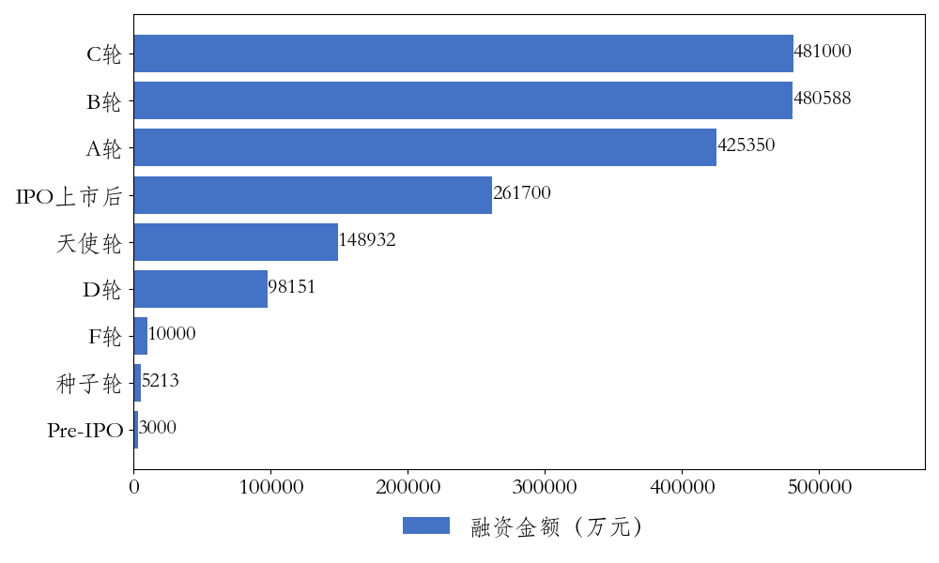

图：分轮次信息软件业融资金额

分领域看，1-9月，北京市信息软件业融资金额前五大领域分别为人工智能、云计算服务、自动驾驶、工业互联网、大数据，融资金额分别为359650、223950、221000、213000、152617.06万元。



图：信息软件业融资领域词云图

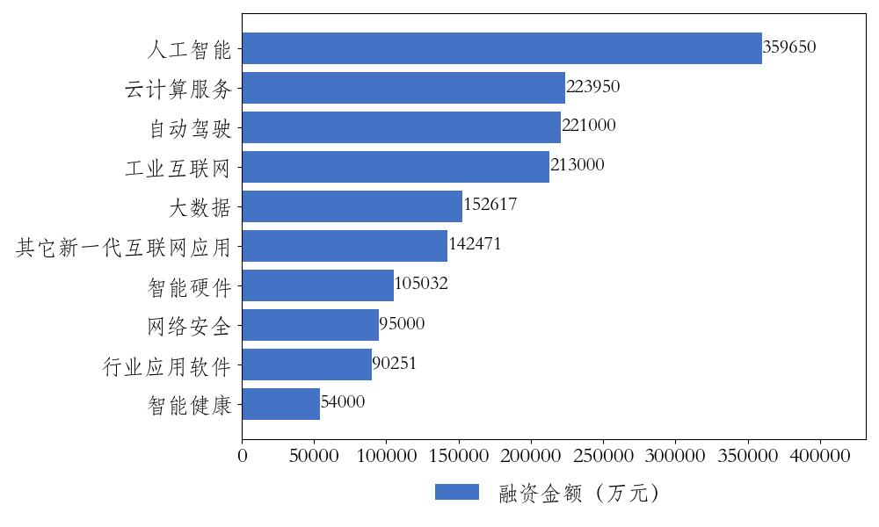

图：信息软件业融资金额前十大领域